ЛГИК-22 |  | Пожарная машина
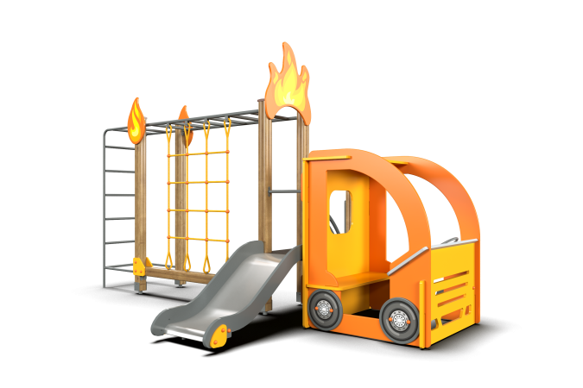

Размеры, мм: | 2400x4400x2500 | Вес, кг: | 250
Характеристики материалов
Материалы: влагостойкая березовая фанера, дерево, металл, акриловая краска, лак, порошковая краска.
Комплекс состоит из 6 опорных столбов и одного горизонтально-расположенного столба типа сечением 100 мм х 100 мм, произведенных из деревянного клееного бруса, состоящего из трех слоев сухих досок хвойных пород. На гранях столбов, по центру, по всей длине фрезерованная разгрузочная канавка. Все столбы отшлифованы, кромки скруглены (радиус скругления 20 мм. Обработанные поверхности покрыты тонированным и бесцветным лаком. Верхняя част столбов закрыта пластиковыми заглушками. Опорные столбы в основании имеют металлические подпятники П-образной формы толщиной стенки 3 мм с приваренной к ним трубой диаметром 42,3 мм с толщиной стенки 2,8 мм. Все подпятники окрашены порошковой полиэфирной краской. В игровом комплексе установлена сетка, выполненная из армированного полипропиленового каната диаметром 16 мм, состоящего из шести прядей, каждая прядь армирована восемью металлическими проволоками.. Нагрузка на разрыв составляет 3 300 кг. Прочность на растяжение составляет 1,570 Н / мм².
Для соединения пересечений плетения сетки используются пластиковые разборные Х-образные и Т- образные соединители, обжимные втулки из алюминиевого сплава, пластиковые коуши под болт М 10. Для фиксации крестообразных соединителей каната из полиамида при сборке используется саморез Torx 4,2 мм x 45 мм. Крестообразные соединители имеют разборную конструкцию и выдерживают максимальную нагрузку на соединение - 360 кг. В комплексе установлена горка высотой 600 мм. Скат горки выполнен из цельного листа нержавеющей стали толщиной 1,2 мм. Опорные элементы горки выполнены из металлического профиля сечением 40 мм х 20 мм и круглой трубы диаметром 26.8 мм с толщиной стенки 2,8 мм.Борта горки выполнены из высокопрочной влагостойкой березовой фанеры толщиной 21 мм. Выступающие части металлических профилей закрыты декоративными фанерными элементами. Стартовая площадка горки имеет горизонтально-расположенную перекладиной диаметром 26,8 мм, не позволяющей детям выбегать на скат.Боковые ограждающие перила лестницы выполнены из фанеры толщиной 21 мм.
Фанерные элементы корпуса кабинки выполнены из высокопрочной, влагостойкой фанеры толщиной 21 мм и собираются в паз.В кабине установлен вращающийся руль, выполненный из металлической круглой трубы диаметром 18 мм. Вращение осуществляется за счет механизма с подшипником.Столбы снабжены декоративными фанерными аппликациями в виде языков пламени,с нанесёнными изображения выполнены печатным способом с использованием атмосферостойких чернил отверждаемых ультрафиолетом. Кроме декоративных качеств, напечатанные рисунки обладают хорошей износостойкостью, стойкостью к термоокислительному старению, к выцветанию под действием солнечного света и атмосферных осадков, к бытовым моющим средствам, и обеспечивают эксплуатацию в диапазоне температур от - 45 до + 45°С.Горизонтальная и вертикальная лестницы выполнены из круглой металлической трубы диаметром 26,8 мм с толщиной стенки 2,8 мм.
Все элементы, выполненные из фанеры, кроме ламинированной, окрашены в 2 слоя акриловой краски и имеют специальное покрытие - антиграффити.Все имеющиеся металлические детали окрашены порошковой полиэфирной краской.Все выступающие части резьбовых соединений закрыты пластиковыми заглушками.Весь крепеж оцинкован.
Комплектация:Кабина машинки – 1 компл; руль – 1 шт; столбы – 7 шт; горизонтальная лестница – 1 шт; лестница вертикальная – 1 шт; горка – 1 компл; сетка из армированного каната – 1 компл.

